今日动态
2023.10.13 周五 晴
记录人：姜娜
※一日活动篇
◎今日来园人数：19人，4人缺勤。
◎早点：牛奶、蒸红薯、饼干。
◎午餐：花生饭、百叶卷肉、油麦菜炒木耳、银鱼鸡蛋羹。
◎水果：甜橙、柚子。
◎午点：紫菜鲜肉小馄饨。
姓名 | 打招呼 | 自主放物品 | 午饭情况 | 午睡情况 | 午点情况 | 大便情况
高昀棋 | ☆ | ☆ | 没吃完 | ☆ | ☆
陈琬儿 | ☆ | ☆ | ☆ | ☆ | ☆
秦初曈 | ☆ | ☆ | ☆ | ☆ | ☆
曹钰欣 | ☆主动打招呼 | ☆ | ☆ | ☆ | ☆
余思纯 | ☆主动打招呼 | ☆ | ☆ | ☆ | ☆
张榕汐 | ☆ | ☆ | ☆ | ☆ | ☆
陆亦萱 | ☆ | ☆ | ☆ | ☆ | ☆
陈欣尹 | ☆主动打招呼 | ☆ | ☆ | ☆ | ☆
陈诗羽 | ☆主动打招呼 | ☆ | ☆ | ☆ | ☆
张子瑶 | ☆ | ☆ | ☆ | ☆ | ☆
陈佳奕 | ☆主动打招呼 | ☆ | ☆ | ☆ | ☆ | 下1
蒋芊冉 | ☆ | ☆ | ☆ | ☆ | ☆
朱舒窈 | 请假 | 请假 | 请假 | 请假 | 请假
陈舒然 | 请假 | 请假 | 请假 | 请假 | 请假
秦昊吕 | 请假 | 请假 | 请假 | 请假 | 请假
刘一航 | ☆ | ☆ | ☆ | ☆ | ☆
万靖炘 | ☆ | ☆ | ☆ | ☆ | ☆
巢惟燚 | 请假 | 请假 | 请假 | 请假 | 请假
陆奕果 | ☆ | ☆ | 没吃完 | ☆ | ☆
沈梓诺 | ☆ | ☆ | ☆ | ☆ | ☆
陈杭昱 | ☆主动打招呼 | ☆ | ☆ | ☆ | ☆
蒋一帆 | ☆ | ☆ | ☆ | ☆ | ☆
陈宥和 | ☆ | ☆ | ☆ | ☆ | ☆
打招呼：能在老师提醒下或主动和老师打招呼☆
自主放物品：能够将水杯放在水杯架上，把物品摆放在抽屉里☆
午饭情况：能够独立把饭菜吃完☆
午睡情况：能够在1点前入睡☆
午点情况：能够独立把午点吃完☆

※集体活动篇
歌唱：我爱我的幼儿园（详情见群视频）
《我爱我的幼儿园》是一首简单的4/2拍儿童歌曲，节奏活泼明快，歌曲旋律简单优美，歌词短小易懂，富有生活气息，便于幼儿理解。本次活动在熟悉歌曲旋律的过程中激发幼儿积极参与歌唱活动，体验上幼儿园的快乐。

※户外活动篇
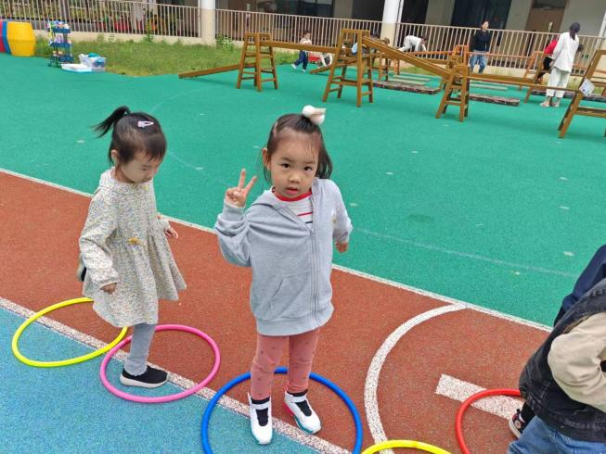 | 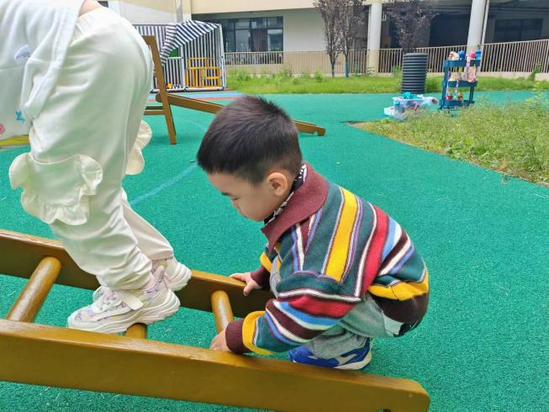
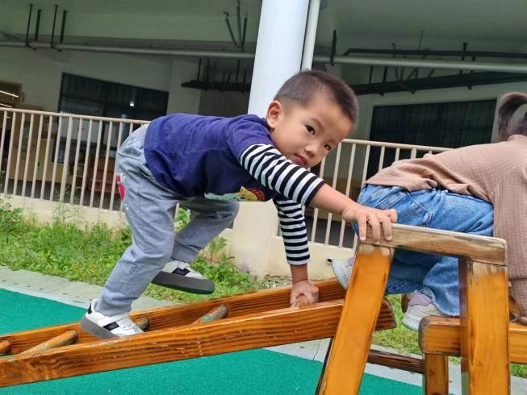 | 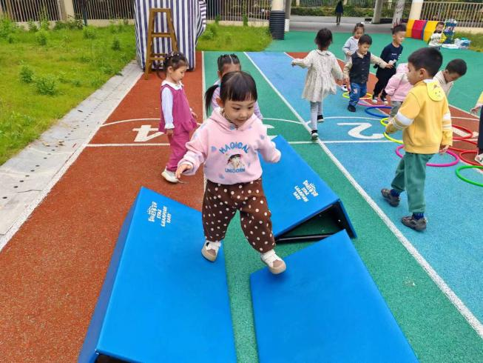

※温馨提示
近期我们和孩子在幼儿园学习了安全教育《网络安全》《不给陌生人开门》，请大家在家和孩子共同完成安全教育平台上面这两项作业哦！安全教育平台 《流感》这个作业还没完成的一起完成哦！

